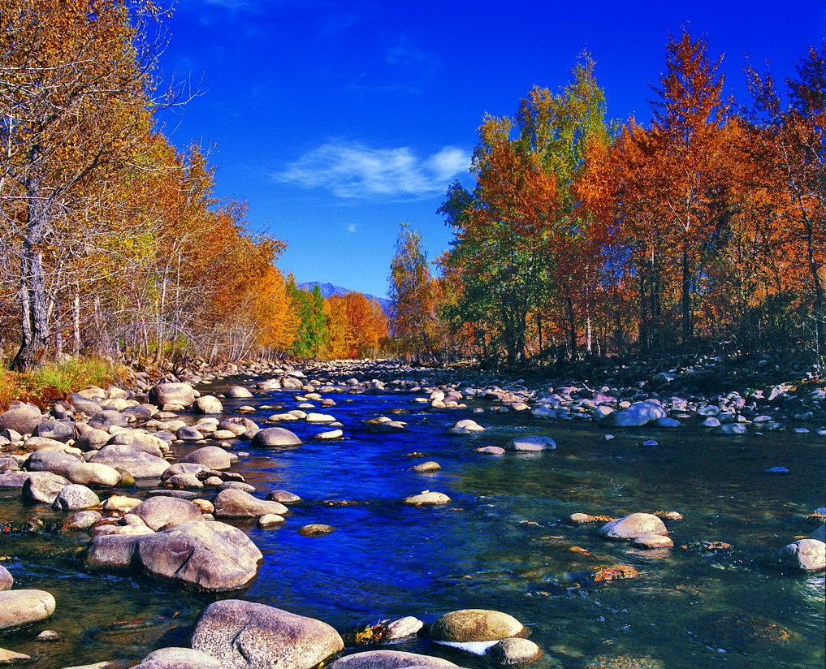

苏州老年大学文史系
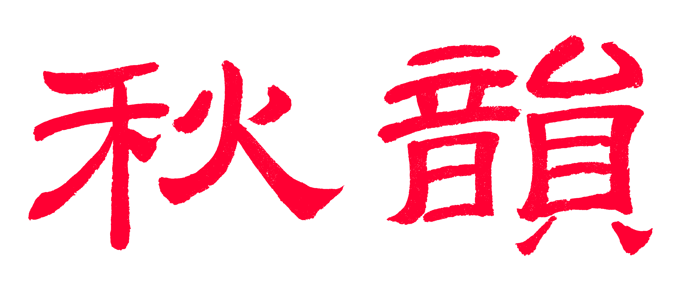电子版第61期

唐诗宋词元曲欣赏班主办
顾问：邢烈
本期责任编辑：侯国达（电子版）

：

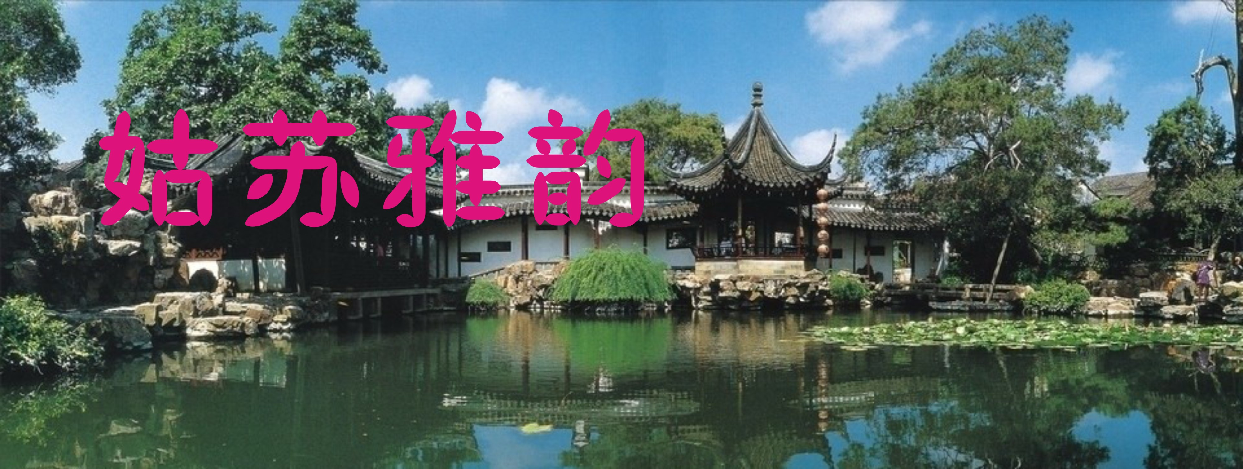

永遇乐·咏梅 刘婉英

苔影朦胧，横枝霜落，嘉树千亩。绿萼新妆，朱砂豆蔻，一缕春风又。白衣国士，飘飘骨瘦，枝缀满天星斗。暗香来，浓浓淡淡，悄然黄昏时候。
花前驻足，风中喟叹，试问林逋诗酒。几弄琴音，几行丹墨，毫笔如前否？望梅心绪，年年如约，载雪载风来叩。君颔首，飞花寄语，感卿意厚。
陪外地来客游寒山寺代作诗一首 王立中
梅枝着蕾柳枝绦，春雨连绵又见桃。
古寺钟敲传宇外，碑廊石刻辨锋毫。
车驰百里非嫌远，家住三天已念劳。
两处遐思朝夕会，月光似水慰心涛。
踏莎行·雾中游苏州沧浪亭 蔡士道

雾漫庭园，寒林远疏，红枫金杏披纱舞。远山近水影飘遥，楼台池榭朦胧住。
寥落游人，婉柔絮语，摩肩邂逅迷离处。亦真亦幻境空濛，直教人忘情难去。
探梅 宗胜利

阴沉雾霂双双下，眷恋探梅倍有加。
莫问春寒凌秀蕾，何妨雨雪落枝桠。
苞随画卷清生綠，蕊若珠帘俏品花。
待到蓝天霞喷薄，朝阳普照粉红娃。

梅韵 宗胜利

春寒料峭去寻梅，雪海山坡待露开。
玉骨传神无绿叶，枝头吐蕊有花胚。
暗香习习风欢笑，老树虬虬雨滴摧。
点缀奁妆藏雅韵，清澄高格秀英才。

梅园春色 刘世英

神姿吐艳醉东风，一览梅园秀景中。
万斛春光香雪海，千林霞彩耀苍穹。
幽心玉洁寒霜尽，傲骨空灵雅韵丰。
纵有诗情吟妙句，挥毫写意展浑雄。

冬日游寒山寺二首 苏金瑛
游人如织暖寒山，几度闻钟觅客船。
归雁可知行旅苦，楓桥夜泊话千年。

路遇台湾游人一家五口。
黄花不必笑霜風，两岸同源共一宗。
何当华夏团圆日，再聚寒山听晚钟。

水龙吟·林园寻雪（步望澜韵） 楊自振
玉龙舞落江南，银装一夜晴窗透。苍松雪压，城楼素裹，欣将客候。峰戴琼冠，
廊披吴缟，花绒谁绣？正梅镶金玉，竹承银帐，竞流丽，珊瑚豆。
塞北岭南游子，喜归田、林园携手。寻诗踏雪，临风吟啸，焉知身瘦。画读神怡，试茶自醉，痴迷情厚。问谁燃火棘，驱寒送暧，笑教春漏。

鉴真东渡纪念館 楊自振
何惧风波险，慈悲度众生。
丹心昭故国，高德厚东瀛。
弘法传医术，兴农筑帝城。
犹思黄泗浦，寒水送征程。
水龙吟 · 林园寻雪 侯国达
漫天飞舞琼花，飘飘洒洒轻寒透。枝头绿叶，画楼黛瓦，欣然恭候。湖石银装，雕栏玉砌，芳枝精绣。看花窗素影，腊梅香远，捧娇俏，猩红豆。 本是冰城故旧，向林园，殷勤牵手。晓风渐起，晴阳方露，悄然消瘦。一入江南，豪情顿化，温柔敦厚。正枇杷蕾绽，梅苞圆鼓，把春踪漏。

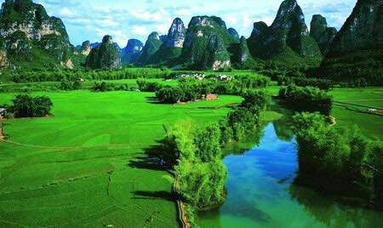

山河赞歌

御街行·暮秋游南京牛首山 蔡士道

日曛天阙钟声递，秋色迷人醉。霜枫错落石山间，翠绿乱红点缀。佛陀卧窟，摩崖刻壁，烟笼氤氲紫。 雄浑双塔凌云际，舍利深宫睡。堆金嵌玉赖神工，犹入蓬莱境地。故园佳旅，良辰美景，慰我乡愁意。

注：牛首山又名天阙山，因形似牛首而得名；双塔指明代弘觉寺塔，以及新建的佛顶塔； 舍利至南京大慈恩寺出土的佛顶骨舍利，现供奉在地宫内；

水调歌头•南宁青秀山 张桂生
才饮东吴水，又踩桂西山。数朝梦里相见，今日却登攀。曲径通幽处黝，峻
岭逶迤地秀，绿水润沟湾。怪石饰溪岸，奇景锁青峦。 峰林静，人潮湧，笑声欢。壮家合力巧干，旧貌换新颜。岭隐红墙绿瓦，客演莺歌燕舞，喜气逐风寒。福运送春暖，万里庆民安。
临江仙·游旺山乾元寺 刘廷友
殿宇巍峨真化境，经声佛号相应。信徒供奉意虔诚。欣然登七子，怀古寄幽情。
吴越国王亲百姓，经邦治国清明。千年万载颂扬声。家风重教育。累世尽精英。
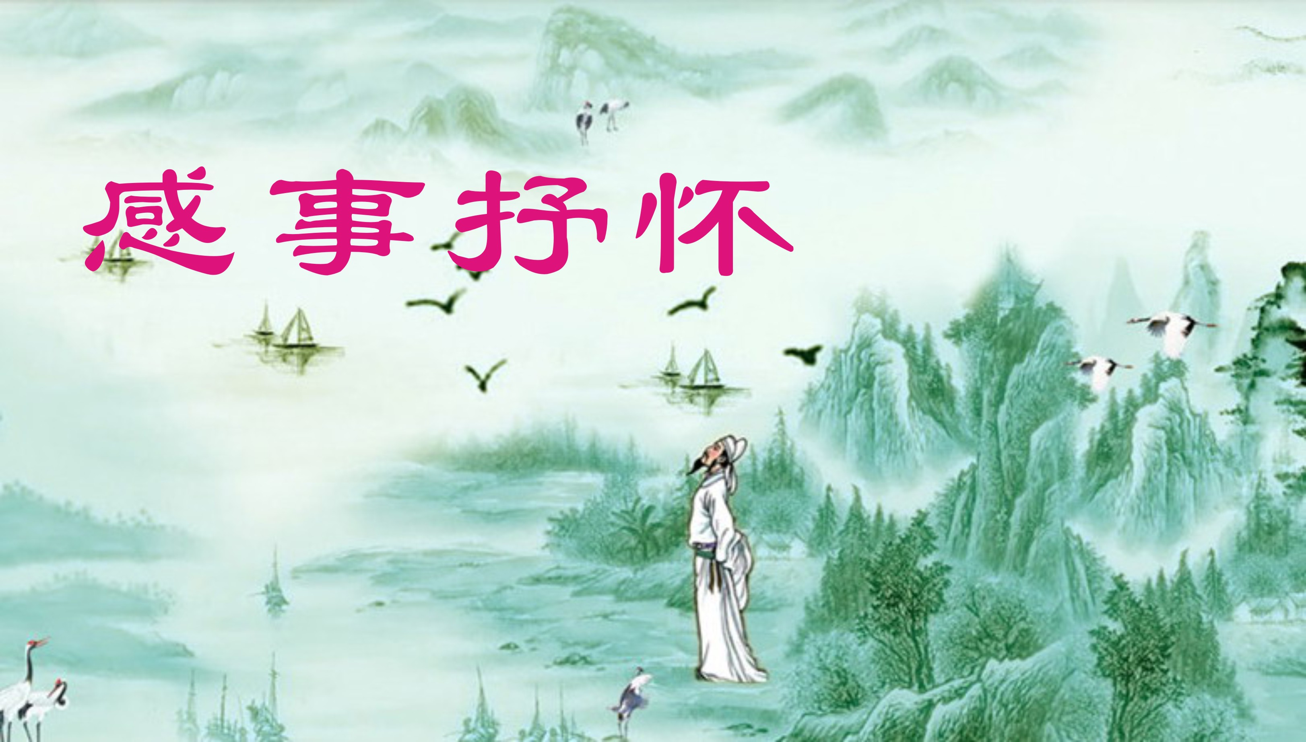

贺新春 章苏

亥岁新春贺，肥猪拱福门。
浑身宝来献，大吉小康奔。

城门新联 章苏

长对网红联意佳，城门开出赛春花。
墙妆千古大年庆，笑语欢言迎赤霞。

巫山一朵云·探春 卞业林

无影轻摩面，呢喃欲剪空。梅园笑靥绽枝红，垂柳绿芽重。 雨雪冬犹恋，人心春更浓。金鸡湖底漾东风，隧道已开工。

己亥沧浪诗社元宵雅集 卞业林

又到元宵盛况前，诗人兴会乐团圆。
轻歌曼舞登台靓，宣纸好词穿线连。
笔濯沧浪书大雅，文扬国粹赏清妍。
笑看今岁生疏面，骚客喜添新会员。
沁园春•翁媪乐 张桂生
春日和熙，碧水晶粼，瑞气迤扬。望车厢内外，媪翁欢畅，客流上下，热闹非常。早品香茶，晌听戏唱，老友同乡笑口张。农家乐，日子甜如蜜，赛过天堂。
沿途十里花香，喜相伴群翁话语长。享住房敞亮，衣食饱暖，送终养老，不仗儿郎。政府关心，胜如子女，问暖嘘寒亲似娘。民心聚，保国家昌盛，万寿无疆！
颂改革四十年 张桂生
前人立宪七旬臻，后秀标新四十春。
库富军强边靖睦，民居境美礼仪亲。
航空母舰驱熊罴，量子银星护友邻。
祖国名扬全世界，革新成果世人勻。

建国七十年颂 张桂生
建国开元七十年，工农自此享人权。
齐心创业强边防，奋力驱狼保国坚。
两弹一星遨宇宙，三灾四害化尘烟。
光辉照耀中华路，锦绣江山万代传。
猪年咏猪 蒋海波
天蓬元帅奈何争，六畜仙班位四牲。
九齿钉耙驱孽障，净坛使者二师兄。
【醉花阴】 梅笑

残雪镜湖堤岸寞，入眼梅花错，独醉暗沉吟，欲问飞红，不语还零落。
更愁又见当年阁，谁负当年约，伤逝动风云，撩乱西山，血色斜阳灼。

己亥元夕 梅笑

清净听闻佛法来，窗含元夜玉轮回。
轻柔似水慈心照，看尽空花何必猜。

喜入新年 楊自振
而今入新岁，爆竹一声无。
衣食家家足，灯幡处处殊。
聚筵于館所，远旅向山湖。
八十翁婆健，期颐近可呼。

满江红·颂改革开放四十载 张香生

四秩苍黄，风雨骤、岿然屹立。寻曙色、遍行天下，百般求索。千载悲秋成往事，中华崛起人杰习。征途上、万象又春华，开颜吉。 再回首，君笑奕。龙腾跃，凌空射。月明飞北斗，弄云含脉。八亿脱贫奇迹创，卫星墨子登天泽。惊霄汉、科技满乾坤，初衷绩。

一剪梅·阅读暇想 张香生

怡享书香百世传。手握新词，历览千篇。古来学问养身心，窗下屏幽，远渡天边。 继晷焚膏绩斐然。振翅高飞，八斗才言。丝竹摇影小庭园，闻笛无边，勤筑文田。

鹧鸪天· 观电影《茜茜公主》有感 詹永俐

浪漫纯真娇美娘，行空天马恣翱翔。芳华少女赢深爱，尊贵皇后心善良。
施德政，克邻邦，国强民富永安康。顽症痊愈天垂顾，举国欢腾共庆觞。
春雨 詹永俐
春雨贵如油，绵长不偃休。
物华皆有度，祸福本同俦。

元旦遣兴 侯国达
谁教瑞雪下天台，闪耀瑤光新景开。
闻鹊高鸣分喜气，探梅正蕴逗诗材。
轻吟怎得词千句，遣兴聊斟酒一杯。
且放情怀唱寥廓，何妨好梦再重来。

迎猪年 侯国达
敦厚温良诚可怜，憨憨何用辩愚贤。
居家不择甘贫贱，处世无争好睡眠。
脍炙一身夸美味，心斋八戒自忻然。
膘肥体壮小康乐，送福迎春过大年。

除夕立春 侯国达
丽阳一扫雾霾开，拂面东风细细裁。
喜鹊登枝亮声远，红梅绽蕾暗香来。
银屏遍览灯光秀，春色常依妙手栽。
飲罢葡萄欣守岁，人间天上乐歌台。

临江仙.姑苏元宵雅集 王龙生
十五元宵佳节，诗朋来秀相逢。阴云垂柳雾重重。校园迎吉庆，寒雨点疏桐。
唐宋唱讴平仄，诗经吟颂姑翁。鹤发轻舞袖凌空。诗人沉梦醉，当继国诗风。

绛都春·七十寿诞 夏成明

奔驹迅跑。叹鸟逝盛年，垂垂虚老。岁届古稀，屈指尘寰来时少。苦中逐乐须当早。庆寿诞，春元冬杪。女来献酒，孙来点蜡，婿来更帽。
心了。优悠散淡，效狂客、似比玩童哥小。戏墨咏诗，搦管驰毫银钩饱，梦回佳句开怀笑。只祈愿，安康常造。此生求索无多，百年正好！

注：狂客，指唐代诗人、书法家贺知章，自号“四明狂客”，史称“诗狂”。

为孙女研学题照（新韵） 夏成明

家有元孙初长成，娇红豆蔻玉娉婷。
研学万里东山外，雏凤清于老凤声。
注：1、东山，指浙江会稽东山。2、末句引自李商隐诗“十岁裁诗走马成”。
喜闻巜嫦娥四号》实现月背软着陆 侯国达
风尘万里自翱翔，几见广寒灯火张。
探秘太阴欢玉兔，扬波古海醉吴刚。
亿年沉睡初惊梦，独步悠游再草章。
宇宙茫茫迎远客，重来活泼俏娇娘。

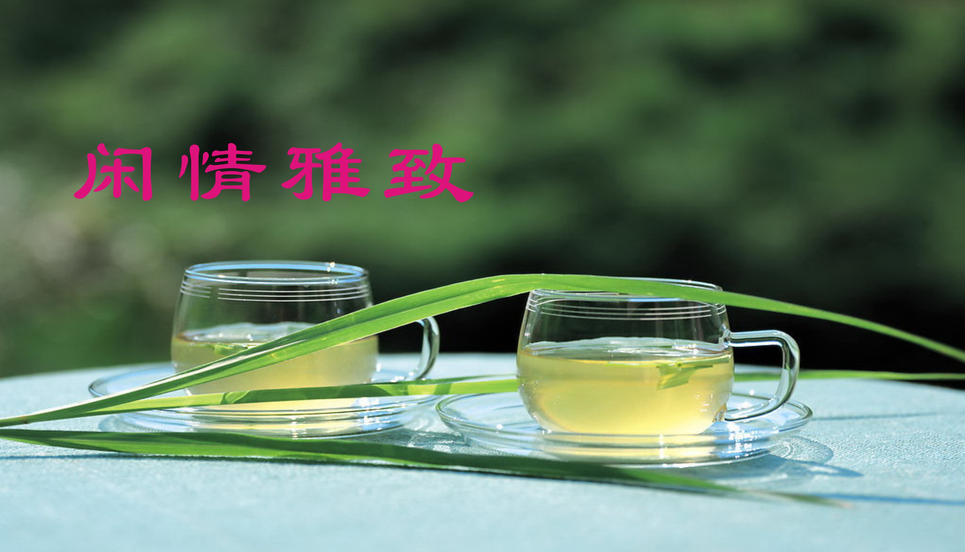
己亥正月初三夜雪 章苏

雪竹美图窗口镶，黄金白玉暗浮香。
精灵夤夜妆天地，喜鹊司晨歌吉祥。

【仙侣•四季花】冬至 章苏

羊糕美酒友朋陪，长夜醉如泥。群阴消渐阳初入，冰雪问梅期。莫停杯，寒冬既至近春归。

国香 ·梅韵 江幼青

剪烛窗前，听吹箫楼上，风冷衾寒。几丝暗香侵骨，淡淡如烟。瘦影幽姿依旧，伴修竹、假石层峦 。环廊漾丰韵，一缕花魂，玉蕊姝颜。 边鸿空自唳，晚阴思欲雪，闲了明轩。亭皋枝落，归雀啼乱荒垣。酒腻传卮薄醉，曲横飞、慵靠栏杆。阳关唱千遍，别后相思，梦远蓬山。

行香子·柿柿如意 江幼青

薄雾烟笼，落叶孤桐，过陂塘、却道霜浓。小街曲折，转角河东。见柳飞舞，桥飞拱，远飞鸿。 柏松依翠，寒鸟无踪，恰枝头、晚柿羞红。粉墙黛瓦，艳透初冬。怕雀儿叼，雨儿冷，骤儿风。

南歌子· 春寒 江幼青

几笔疏枝叶，千丝细柳芽。粉梅初绽落烟霞，更有冰莹六出散飞花。 野外风回疾，窗前雨带斜。晓阴清梦远天涯，楼上轻寒归燕旧人家。
一剪梅·早春 刘婉英
草长莺飞柳发芽，乍暖还寒，露透窗纱。冷香阁里问梅香，缓缓珠帘，袅袅新茶。 三月柔风带雨斜，雨点轻轻，竹径篱笆。远看郊外渐葱茏，湿了山村，粉了桃花。

鹧鸪天·八角金盘 黄建萍

绿叶葱茏四季同，柔情万种醉春风。骄阳似火浓阴蔽，霜雪难欺立暮冬。
花淡淡，雨濛濛，群芳零落去匆匆。丛丛秀尽千秋色，翡翠云姿笑意融。

昙花一现为韦驮 黄建萍

琼苞夜绽映云霞，素影清辉月弄纱。
刹那芳华情万种，魂飞梦碎韵无涯。
此生只为韦驮去，子夜相逢现丽葩。
却把暗香凝露寄，痴情一片海桑遐。

捣练子·紫苏 黄建萍

香淡淡，紫葳葳，云径烟尘映曙晖。和血散寒消病苦，灿然一笑尽芳菲。

西山探梅 蒋海波
缥缈太湖帆影密，洞庭烟雨客扎堆。
正愁玉犬没留住，幸有金猪献瑞来。
叶 宗胜利

寒风劲猛如刀割，树叶幽黄惜远飞。
昔日杈横遮酷暑，今耘绿地化成肥。

春日遐思 梅笑

迎户空山静，绕村野水长。
初春多枯树，放眼更生荒。
独坐无宾客，满杯叹自凉。
不如弹一曲，意绪到苍忙。

喜鹊吟 刘世英

喜鹊迎春入屋中，翩翩舞动浴淋绒。
瑞祥画意喧欢语，嘉讯传来好兆逢。
惊蛰 王龙生
春风裁细柳，喜雨草禾青。
水暖浮黄鸭，雷声醒蛰灵。
沁园春·问天帝 王龙生
北国江南，阴雨绵绵，雪花飘飘。 望江河湖岸，乌云滚滚；古城内外，霾暗迢迢。 雾锁新阳，云藏望月，流浪金轮携月逃。 晴何物，使心情抑郁，火气难消。 金乌玄兔多娇，看今日、衣裘皆返潮。更春寒料峭，梅花迟到；雁鸿归晚，牲畜哀号。原野飞灾，春耕怎了，愁杀农家难育苗。问天帝，着何时日出，还我阳娇。
迎春花 陈铭诚

策马东君山水巡，迎来大地焕清新。
须看娇嫩亦华贵，应季奇葩报早春。

元宵天蓬咏（二首） 陈铭诚
一
元元亿兆仰苍宇，宵夜兹朝玉魄圆。
快矣天蓬登主角，乐呈富态兆华年。

二
天蓬元帅毅登台，赐福人间鸿运开。
生肖一轮今履值，示人富态小康来。

迎春花 刘谦淦
梅香暗度画堂东，岭上羞桃恨未红。
乱石丛中黄灿炫，悠然坦荡仰骚风。
鹧鸪天·春郊 刘谦淦
细柳嬉风谁手裁，梅花送罢海棠来。纵情翠麓松迎客，着意清溪岩引苔。
吾载酒，尔怀才。山中泉畔净无埃。采云纳雾逍遥处，醉步狂吟到竹斋。
鹧鸪天·春吟 刘谦淦
鹊报枝头喜事频，晓风犹染露花芬。欲乘香雾登南麓，更借烟霞渡野津。
梅梦老，草魂新。梨花恨晚雨纷纷。斑斓淡雅千般美，锦绣山河又一春。


秋韵61期
（2019年3月12日）

